1. Схема амплитудного модулятора

Рис1.

2) Модуляционные характеристики

Тока коллектора транзистора, Ic.

Напряжения на сопротивлении R = 100 Ом, Vr.

Напряжения на базе транзистора, V3.

Частотные характеристики
Тока коллектора транзистора, Ic.
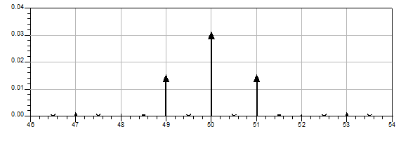

Напряжения на сопротивлении R = 100 Ом, Vr.
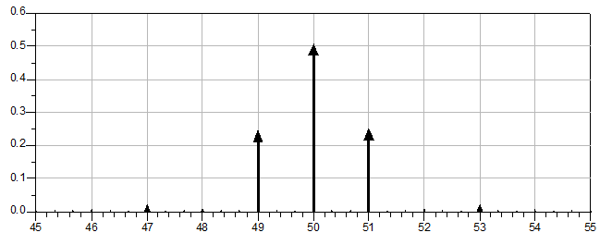

Напряжения на базе транзистора, V3.
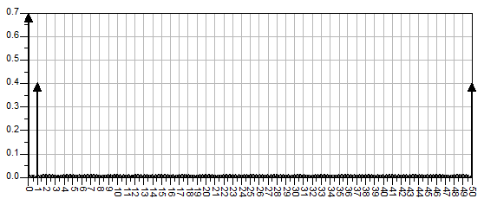
Модуляционная характеристика модулятора

Следовательно, при увеличении смещения напряжения на базе амплитуда первой гармоники возрастает. В амплитудно-модулированном сигнале преобладает несущая частота, т.к. контур настроен именно на нее, а в выходном сигнале диода наличествует постоянная составляющая, которая и изменяется при изменении напряжения смещения на базе.
Величина Еб обеспечивающая модуляцию без искажений равна 0.515 В.

3. Зависимость коэффициента модуляции от амплитуды модулирующего напряжения.
Спектр выходного сигнала
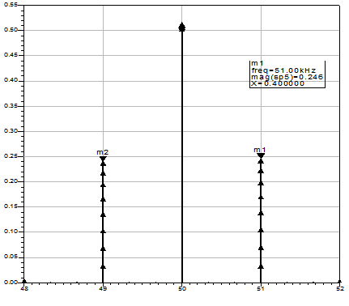

Коэффициент модуляции равен , где
А_{Н}, А_{В} – амплитуды нижней и верхней боковой составляющей спектра,
А₀ – амплитуда несущего колебания (0.4 В).
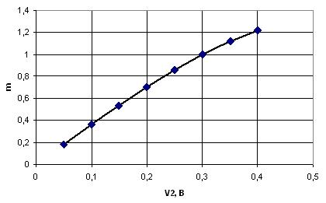

Следовательно, при увеличении амплитуды низкочастотного модулирующего напряжения коэффициент модуляции увеличивается, что можно объяснить уменьшением ширины линейного участка, обеспечивающего модуляцию сигнала без искажения.

4. Исследование схемы амплитудного детектора.
Сигнал на выходе детектора

Выходной сигнал детектора по форме практически повторяет низкочастотный сигнал, таким образом, осуществляется детектирование, т.е. выделение низкочастотного сигнала из амплитудно-модулированного.
5. Характеристика детектирования
Характеристика на выходе детектора

Характеристика на выходе сглаживающего фильтра

Характеристика детектирования:

m4 – m5 – линейный участок

Следовательно, при увеличении амплитуды НЧ колебания амплитуда на выходе так же возрастает. При этом на характеристике детектирования существует линейный участок увеличения амплитуды, за которым следует нелинейный.

